MANUAL DE USUARIO

**Interfaz Inicial:**

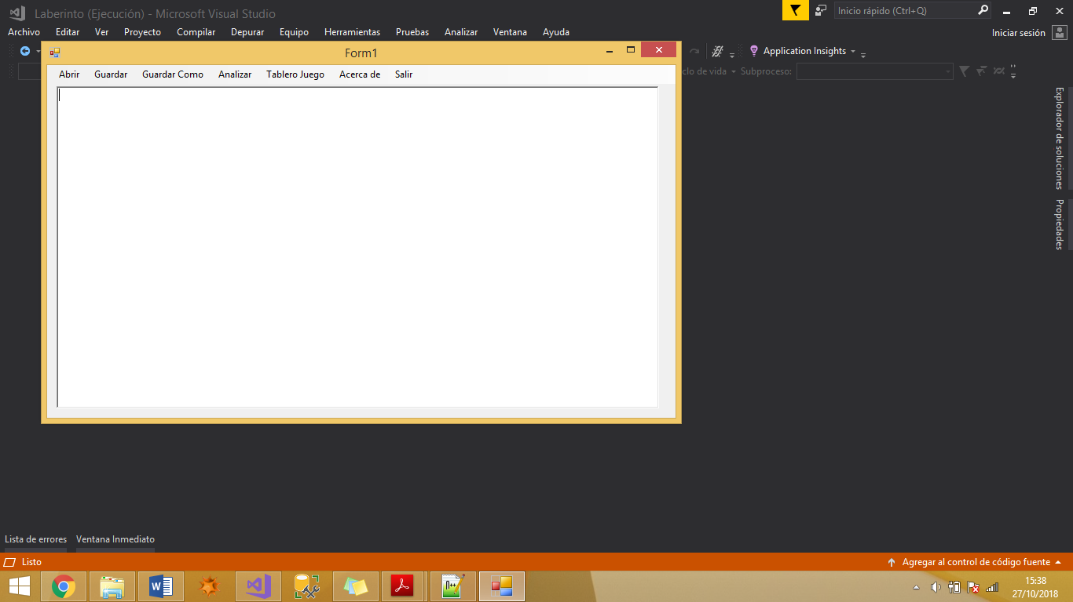Al comenzar la aplicación se muestra una ventana como la siguiente describiendo las funcionalidades de cada uno.

**Abrir:**

Esta opción le permite poder abrir un archivo con extensión .DIS creado previamente, de la siguiente manera.

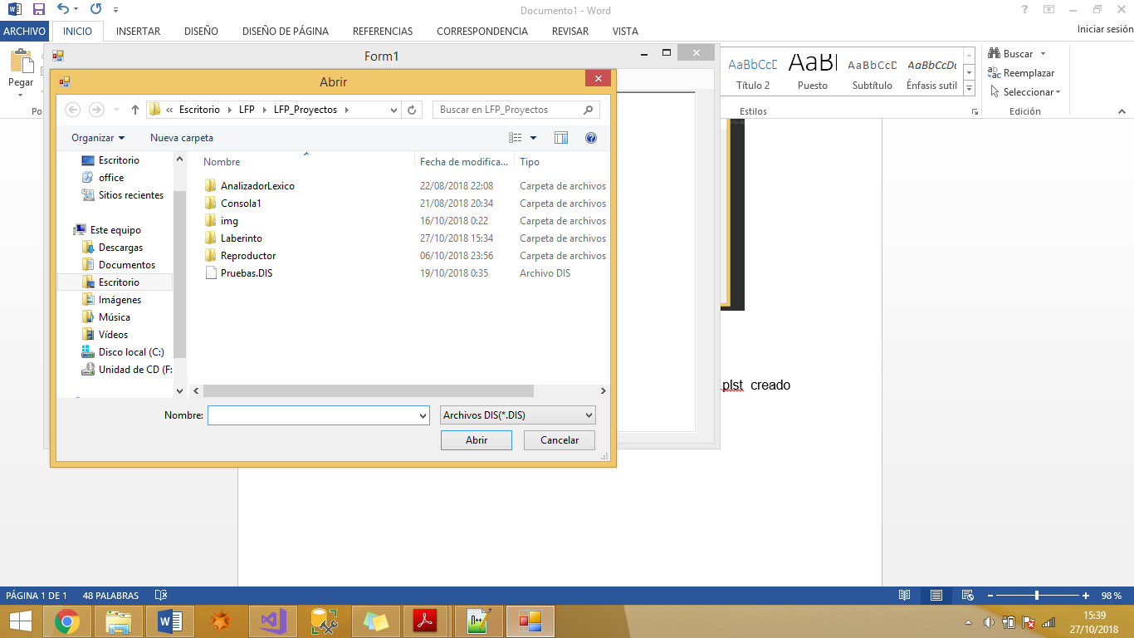Presionamos la opción abrir mostrando la siguiente ventana:

Seleccionamos el archivo que deseamos abrir, es importante recordarle que puede seleccionar el archivo desde cualquier ruta, luego de tener localizado el archivo presionamos el botón abrir de la parte inferior y nos generar el siguiente resultado.

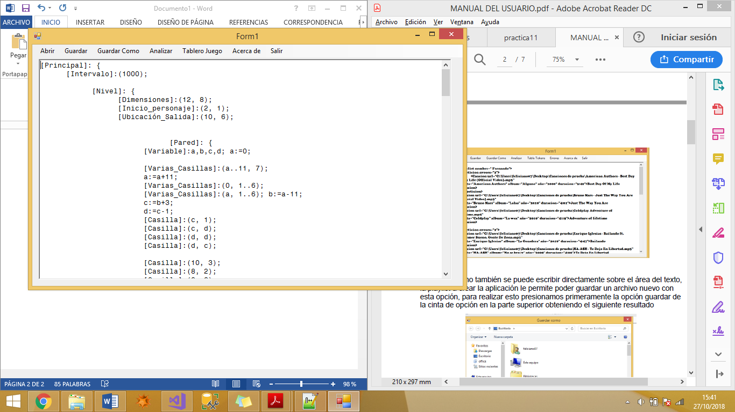

**Guardar:** Como también se puede escribir directamente sobre el área del texto, el juego a crear la aplicación le permite poder guardar un archivo nuevo con esta opción, para realizar esto presionamos primeramente la opción guardar de la cinta de opción en la parte superior obteniendo el siguiente resultado

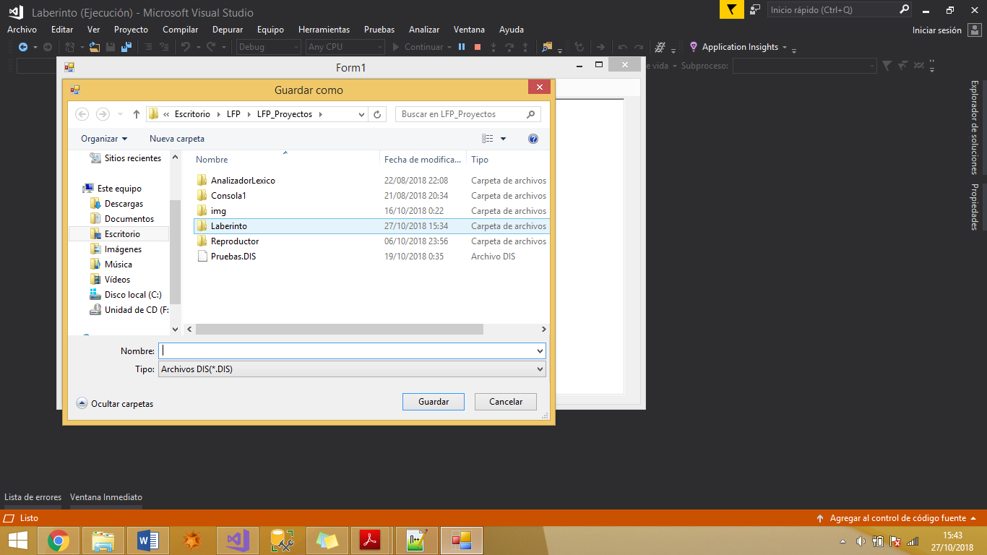

Acá, seleccionamos la ruta en donde deseamos guardar nuestro nuevo archivo, luego que se ha escogido la ruta, debemos de asignarle un nombre a nuestro archivo (no es necesario especificar la extensión .DIS) y presionamos el botón guardar

**Guardar Como:** esta opción nos permite guardar un archivo que ya existe dentro de la computadora donde se está corriendo el programa con un nuevo nombre y nueva ruta, se siguen los mismo pasos del opción guardar.

**Analizar:**

La opción analizar nos permite analizar el contenido dentro nuestra área de texto, para verificar que sea válido:

Para realizar el análisis se deben de tener en cuenta las siguientes cuestiones:

* Si el archivo de entrada es vacío, la aplicación no realizara ninguna acción

Pasos:

* Presionamos la opción analizar y comenzara a hacer inmediatamente el analizador léxico y seguido el análisis sintáctico

Lo primero que se va a mostrar es una página HTML que contiene una tabla con todos los tokens encontrados durante el analizador léxico.

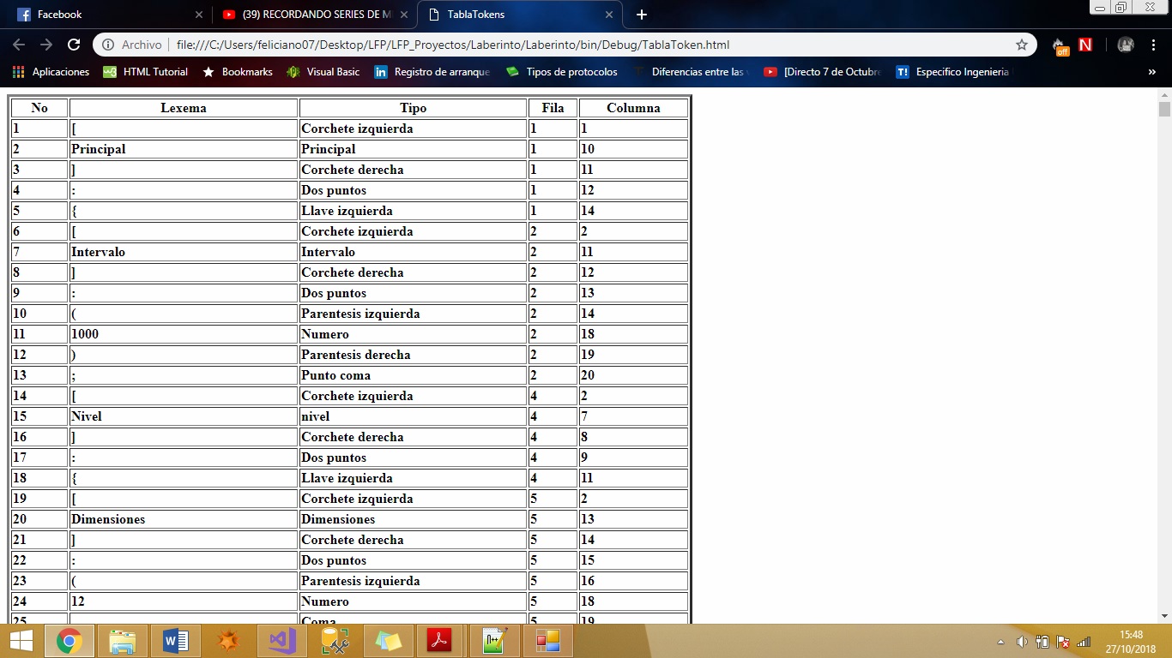

**Pintado de Lexemas:**

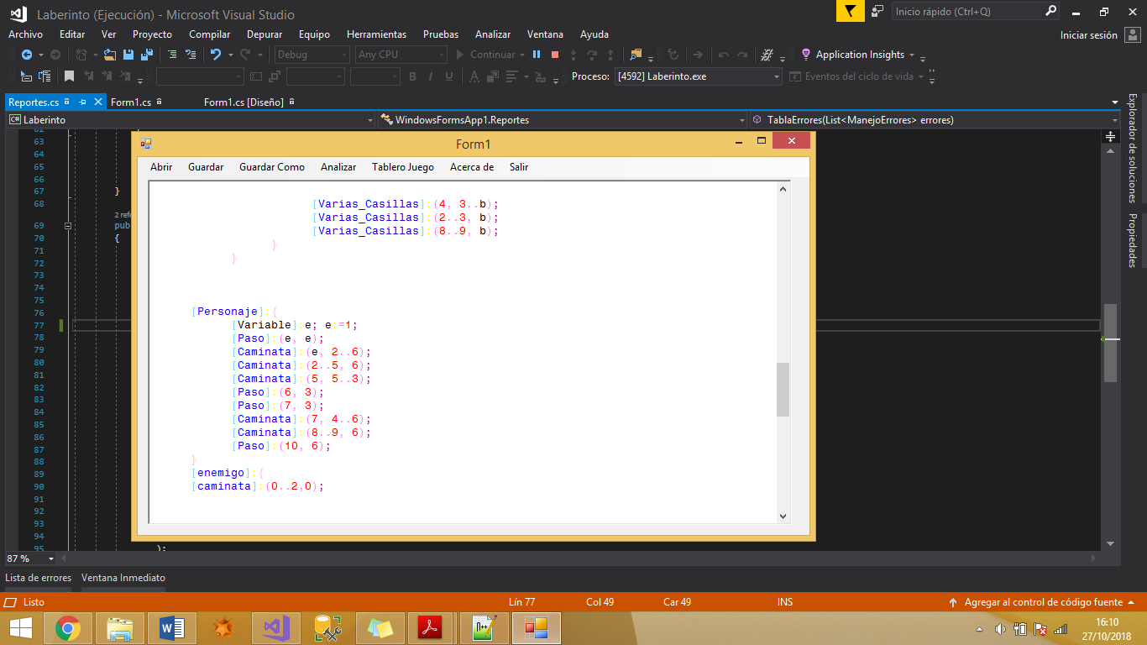La aplicación después de a ver realizado el análisis correctamente realiza el coloreo de los distintos tokens identificados dentro del área de trabajo como se muestra a continuación**.**

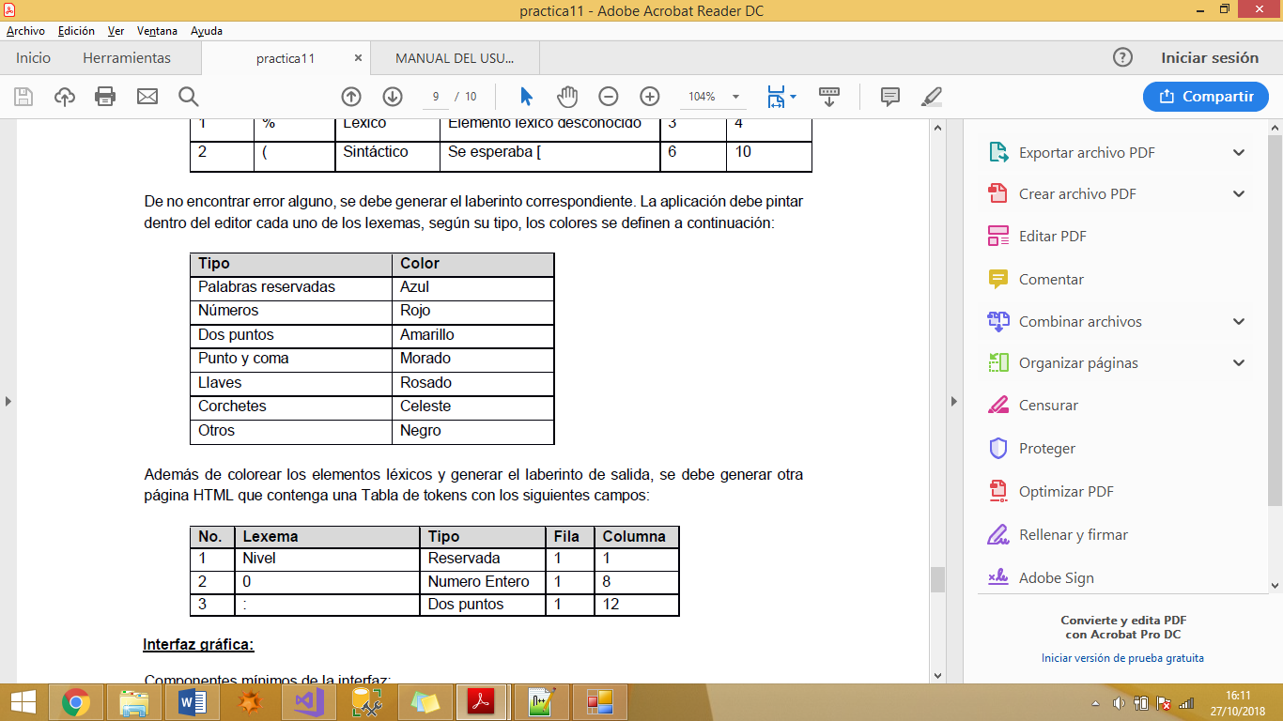

Si al hacer el análisis muestra a la vez una página HTML con el título de errores es porque se encontraron errores dentro del área de texto. A continuación un ejemplo

Error Léxico:

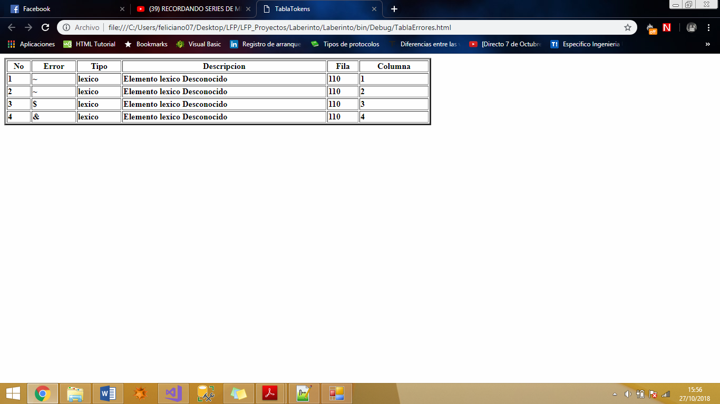

Cuando se encuentra un error léxico, no se realizar el analizador sintáctico, por lo que deberá de eliminar primero los errores léxicos.

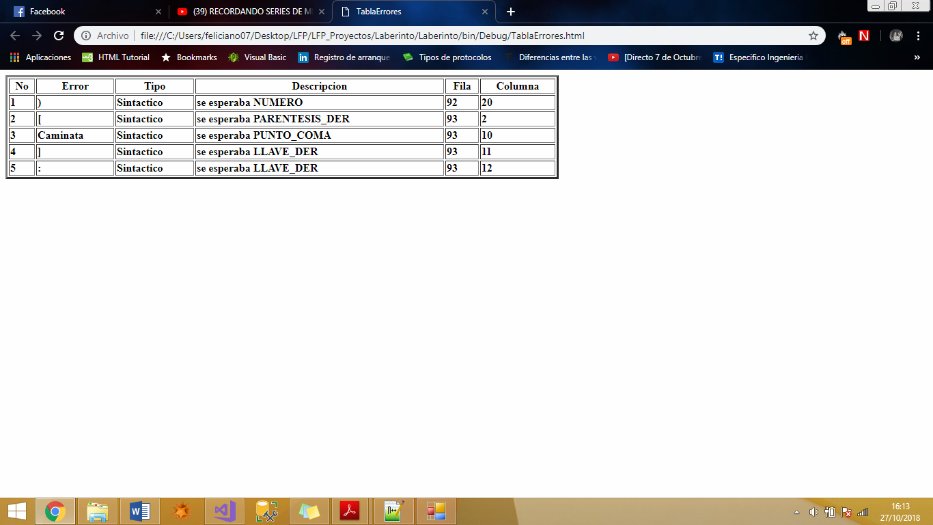Errores Sintácticos:

Se muestra un ejemplo de errores sintácticos. Por lo que antes de deberá de eliminarlos y volver a analizar.

**Tablero Juego:**

Si todo el análisis estuvo correcto, deberá de presionar la opción en la parte superior en donde se generar el tablero del juego, a continuación un ejemplo.

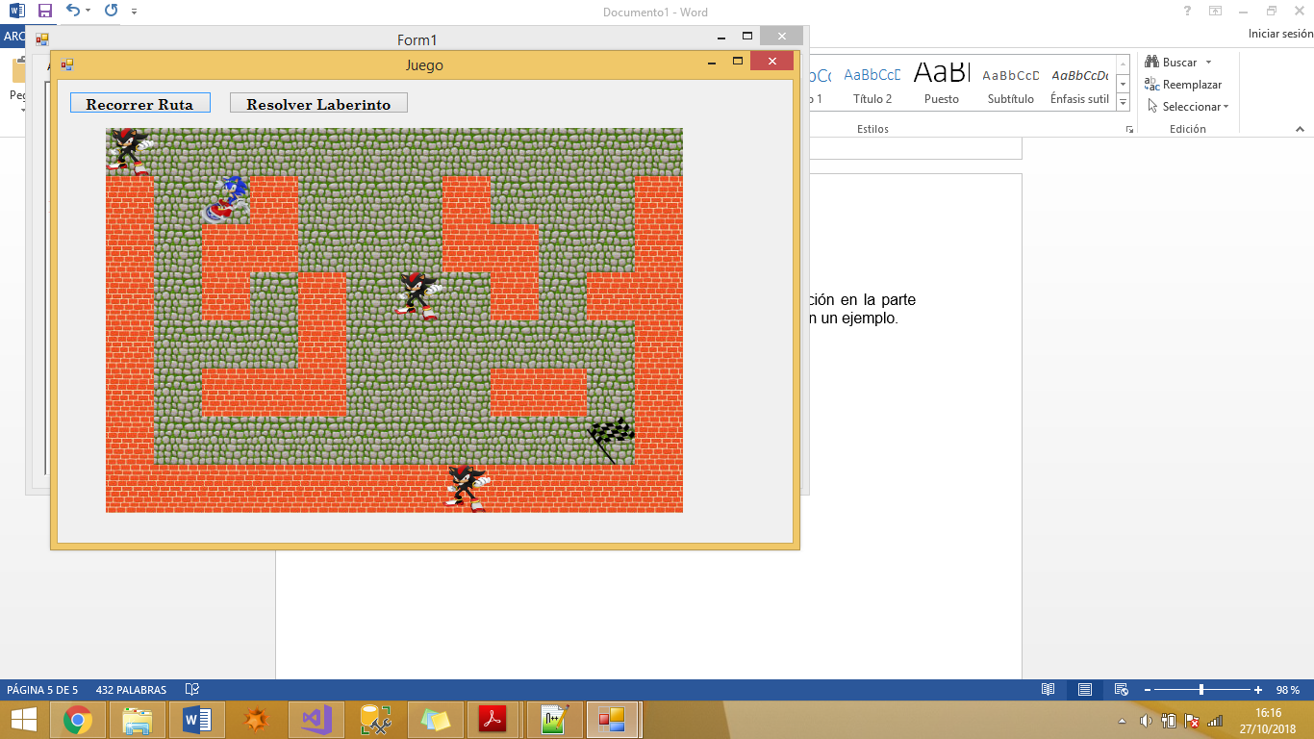

Para Iniciar el juego, deberá de presionar el botón de recorrer ruta. Y el personaje empezara a seguir la ruta establecida por el archivo de entrada.

Si el personaje llega al punto de salida se muestra el siguiente mensaje

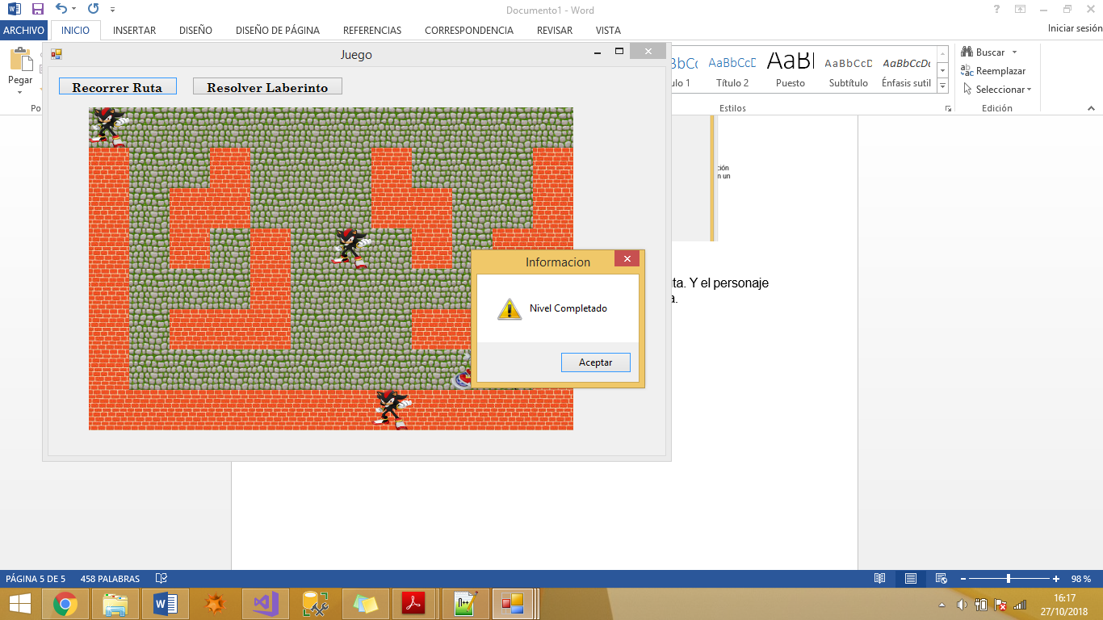

Si el personaje Choca con uno de los enemigos se muestra el siguiente mensaje

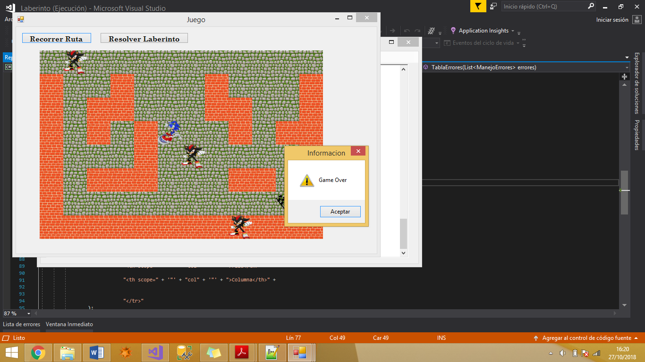

**Terminar el Programa:**

El programa tiene dos formas de terminar, una de ellas es cerrar directamente la ventana donde se encuentra el área del texto o presionar la opción salir de la cinta de opciones en la parte superior de la misma ventana mencionada anteriormente.